Муниципальное бюджетное дошкольное образовательное учреждение «Детский сад №56»

Консультация для родителей по правилам дорожного движения «Безопасность детей –
забота взрослых!»

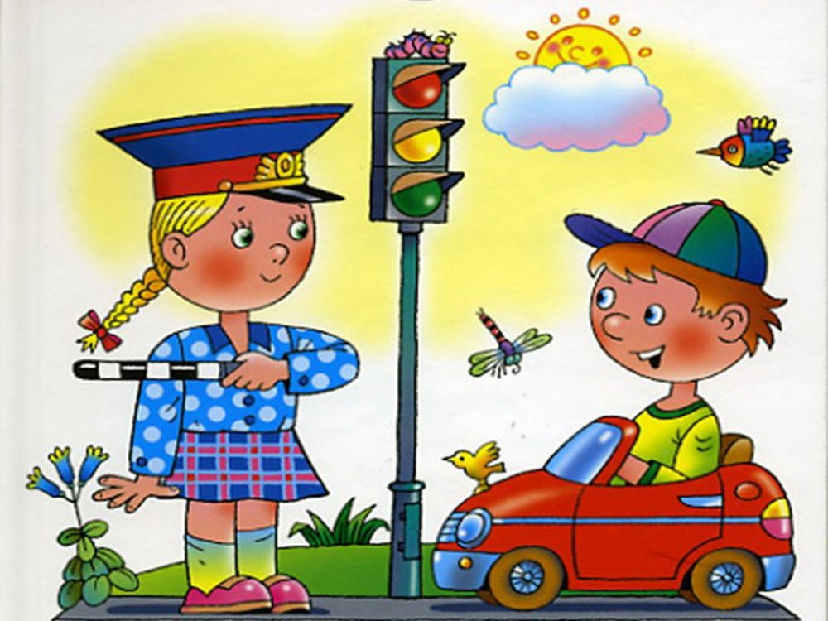

Подготовила: воспитатель
Расулова Раисат Раджабовна

Уважаемые родители!

Проблема безопасности дорожного движения является одной из достаточно важных проблем. Увеличивается число дорожно-транспортных происшествий. Происходят они, к сожалению, и с участием детей дошкольного возраста. Зачастую ребенок не понимает реальной опасности, которая грозит ему на дороге, поэтому и относится к Правилам дорожного движения без должного внимания. Вы должны помнить, что именно Вы являетесь для своего ребенка главным примером правильного и безопасного поведения на улице. Необходимо своевременно обучать детей ориентироваться в дорожной ситуации, воспитывать у ребенка потребность быть дисциплинированным и внимательным, осторожным и осмотрительным.
Помните! Нарушая сами правила дорожного движения, Вы как бы негласно разрешаете нарушать их своим детям!
Учите ребенка:
- не спешить при переходе улицы;
- переходить проезжую часть только тогда, когда обзору никто и ничто не мешает;
- прежде чем перейти, дождитесь, чтобы транспорт отъехал от остановки.
Оказавшись рядом со стоящим автобусом, предложите ребенку остановиться, внимательно осмотреться, не приближается ли машина. В детском возрасте отсутствует навык безопасного поведения на улицах и дорогах, умение наблюдать: осматривать свой путь, замечать автомобиль, оценивать его скорость, направление движения, возможность внезапного появления автомобиля из-за стоящего транспорта, из-за кустов, киосков, заборов. Чтобы ребенок не попал в беду, воспитывайте у него уважение к правилам дорожного движения терпеливо, ежедневно, ненавязчиво. Не запугивайте ребенка, а наблюдайте вместе с ним и используйте ситуацию на дороге, дворе, улице; объясните, что происходит с транспортом, пешеходами. Развивайте у ребенка зрительную память, внимание. Для этого создавайте дома игровые ситуации. Пусть ваш малыш сам приведет вас в детский сад и из детского сада домой. А дорога от дома в детский сад и обратно идеально подходит для того, что бы дать ребенку знания, формировать у него навыки безопасного поведения на улице. У ребенка целая гамма привычек формируется с самого раннего детства. Именно поэтому, начиная с ранних лет необходимо формировать у него комплект «транспортных» привычек.
Сопровождая ребенка, родители должны соблюдать следующие требования:
• Из дома выходить заблаговременно, чтобы ребенок привыкал идти не спеша.
• Перед переходом проезжей части обязательно остановитесь. Переходите дорогу размеренным шагом.
• Приучайте детей переходить проезжую часть только на пешеходных переходах.
• Никогда не выходите на проезжую часть из-за стоящего транспорта и других предметов, закрывающих обзор.
• Увидев трамвай, троллейбус, автобус, стоящий на противоположной стороне, не спешите, не бегите.
• Выходя на проезжую часть, прекращайте посторонние разговоры с ребенком, он должен привыкнуть к необходимости сосредотачивать внимание на дороге.
• Переходите улицу строго под прямым углом.
• Переходите проезжую часть только на зеленый сигнал светофора, предварительно обязательно убедитесь в безопасности перехода.
• При переходе и на остановках общественного транспорта крепко держите ребенка за руку.
• Из транспорта выходите впереди ребенка, чтобы малыш не упал.
• Привлекайте ребенка к участию в наблюдении за обстановкой на дороге.
• Покажите безопасный путь в детский сад, магазин.
• Никогда в присутствии ребенка не нарушайте ПДД.
К моменту поступления в школу ребенок должен усвоить и соблюдать следующие правила поведения на улице и в транспорте:
• Играй только в стороне от дороги.
• Переходи улицу там, где обозначены указатели перехода, на перекрестках по линии тротуара.
• Переходи улицу только шагом, не беги.
• Следи за сигналом светофора, когда переходишь улицу.
• Посмотри при переходе улицы сначала налево, потом направо.
• Не пересекай путь приближающемуся транспорту.
• Автобусы всегда обходи спереди.
• Входи в любой вид транспорта и выходи из него только тогда, когда он стоит.
• Не высовывайся из окна движущегося транспорта.
• Выходи из машины только с правой стороны, когда она подъехала к тротуару или обочине дороги.
• Не выезжай на велосипеде на проезжую часть.
• Если ты потерялся на улице - не плач. Попроси взрослого прохожего или полицейского помочь.

Приучайте детей с раннего возраста соблюдать правила дорожного движения. И не забывайте, что личный пример - самая доходчивая форма обучения!!!

